RELATÓRIO ARTICULADOR PEDAGÓGICO DE ÁREA
Convênio 24.480/2025

- IDENTIFICAÇÃO
Articulador Pedagógico de Área: |  |  |  |  | Período: |  |  | Mês:
Unidades Escolares: |  |  |  |  | Quantitativo:
 |  |  |  |  | Acompanhamentos  na escola |  |  | Acompanhamentos  de Oficinas
1 | EMEF Prof. Anita Ribas de Andrade (Anita Ribas)
2 | EMIEF Padre Silvino Vicente Kunz (Areão)
3 | EMIEF Prof. Emilio Simonetti (Bosque)
4 | EMEF Cônego José Luiz Pereira Ribeiro (Cônego)
5 | EMEF Coronel José Benedito Marcondes de Mattos (Coronel)
6 | EMEF Dr. Quirino (Dr. Quirino)
7 | EMEF Prof. Ernani Giannico (Ernani)
8 | EMEF Prof. Ernesto de Oliveira Filho (Ernesto)
9 | EMIEF Prof. Dr. João Baptista Ortiz Monteiro (Esplanada II)
10 | EMIEF Vereador Mário Monteiro dos Santos (Gurilândia)
11 | EMEF Prof. Judith Campista César (Judith)
12 | EMEF Prof. Luiz Augusto da Silva (Luiz Augusto)
13 | EMEF Prof. Claudio Cesar Guilherme de Toledo (Mourisco)
14 | EMIEF Anna dos Reis Signorini (SEDES)
15 | EMIEF Sargento Everton Vendramel de Castro Chagas (Sítio II)
16 | EMEF Prof. Walther de Oliveira (Sônia Maria)
17 | UEI Prof. Laércio Antônio Soares dos Santos (UEI Planalto)
18 | UEI Profª Thereza Villarta Gonçalves (UEI Três Marias)
19 | EMEF Vereador Judith Mazella Moura (Vila Caetano – rural)
20 | EMEF Tomé Pontes Del Rei (Vila Velha – rural) |  |  |  |  |  |  | -
21 | EMEF Walter Thaumaturgo (Walter)
22
23
24
25 |  |  |  |  |  |  |  | -
TOTALIZADOR
ACOMPANHAMENTOS DE OFICINAS – TOTALIZADOR
ACOMPANHAMENTOS: |  |  | Ótimo | Bom | Regular | Insat | Insuf |  | Não observado
 |  |  | 6 | 5 - 4 | 3 – 2 | 1 | 0 |  | Não observado
1 - Planejamento semanal
2 - Conteúdo corresponde ao planejamento
3- Conteúdo corresponde ao currículo
4 - Material adequado à atividade e faixa etária
5 - Organização do espaço físico
6 - Adequação de atividades x tempo da oficina
7 - Pontualidade no atendimento
8 - Desenvolvimento das atividades
9 - Estímulo às atitudes / valores
10 - Relacionamento com os estudantes

- DESCRITIVO DE OFICINAS E ACOMPANHAMENTOS
Unidade escolar / Temas | Objetivos / Conteúdos / Observações
 | Equipe de Articuladores de Área visitam as unidades escolares para conhecerem os espaços onde serão realizadas as oficinas, se apresentarem para os gestores e conversarem sobre as atividades e projetos a serem realizados durante o ano letivo de 2026.
OBSERVAÇÕES

- REGISTRO FOTOGRÁFICO DAS ATIVIDADES DESENVOLVIDAS NAS OFICINAS
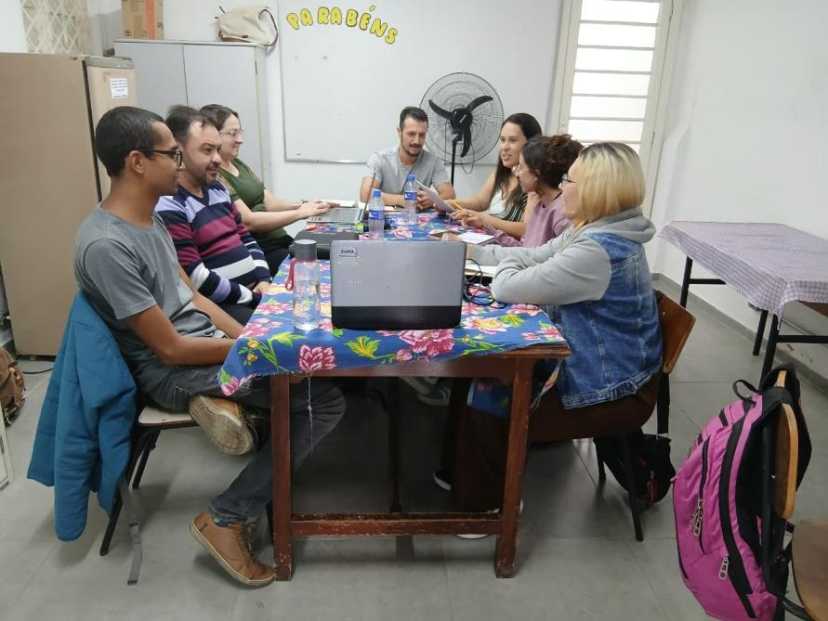 | 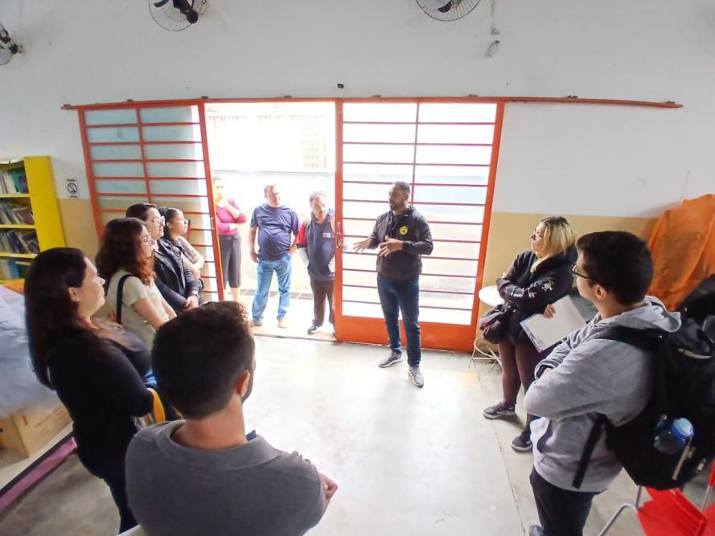
Unidade Escolar: Funcabes | Unidade Escolar: Chácara Ingrid
Atividade: | Atividade:
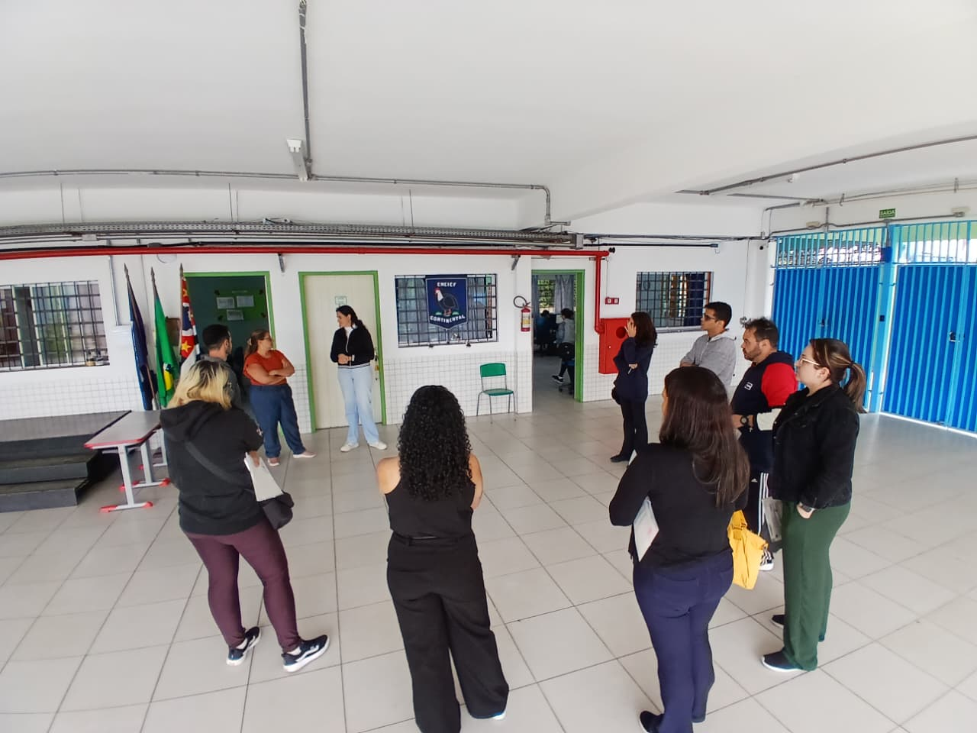 | 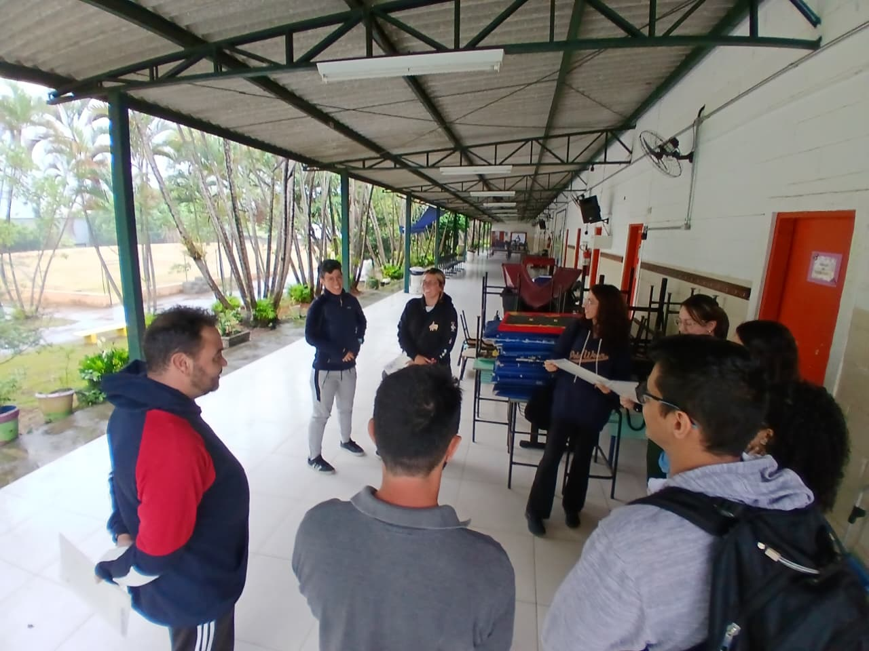
Unidade Escolar: Continental | Unidade Escolar: UEI Três Marias
Atividade: | Atividade:
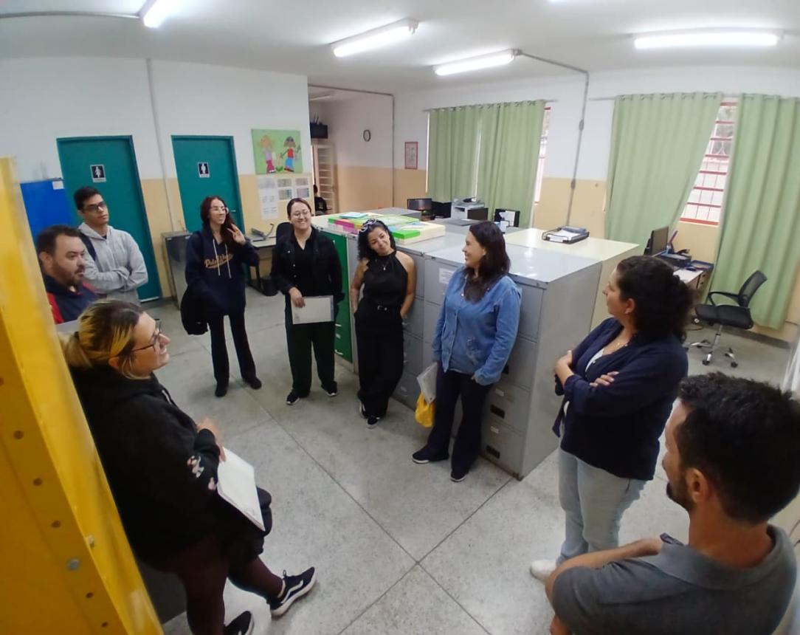 | 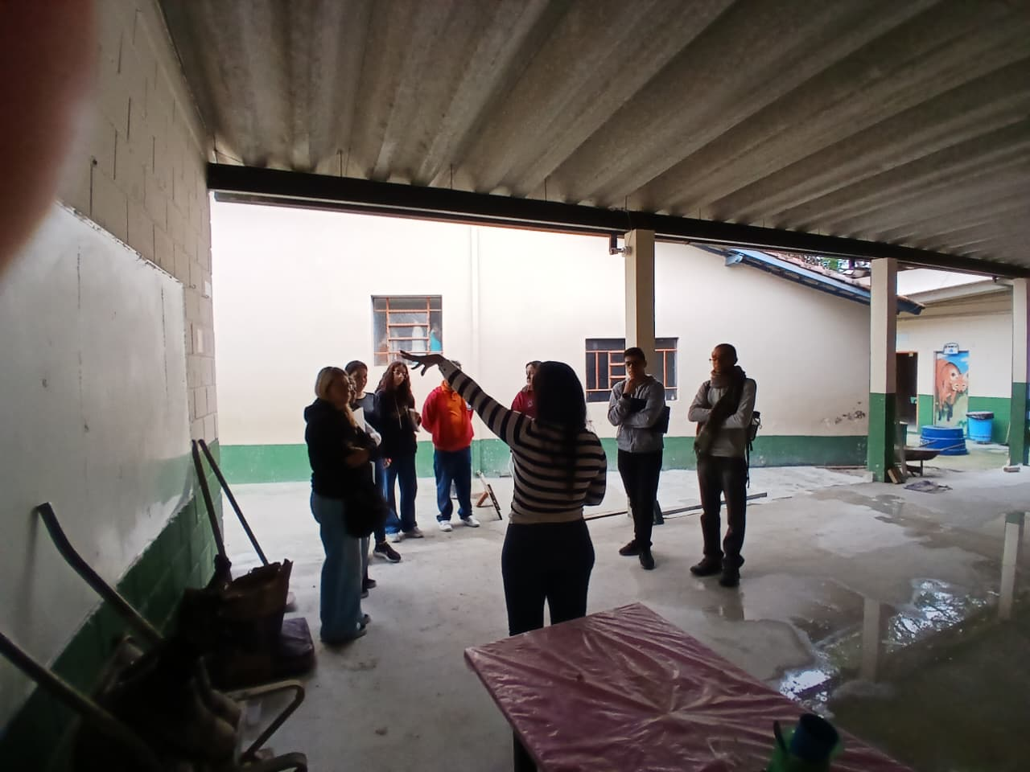
Unidade Escolar: Vila I | Unidade Escolar: Santa Luzia Rural
Atividade: | Atividade:
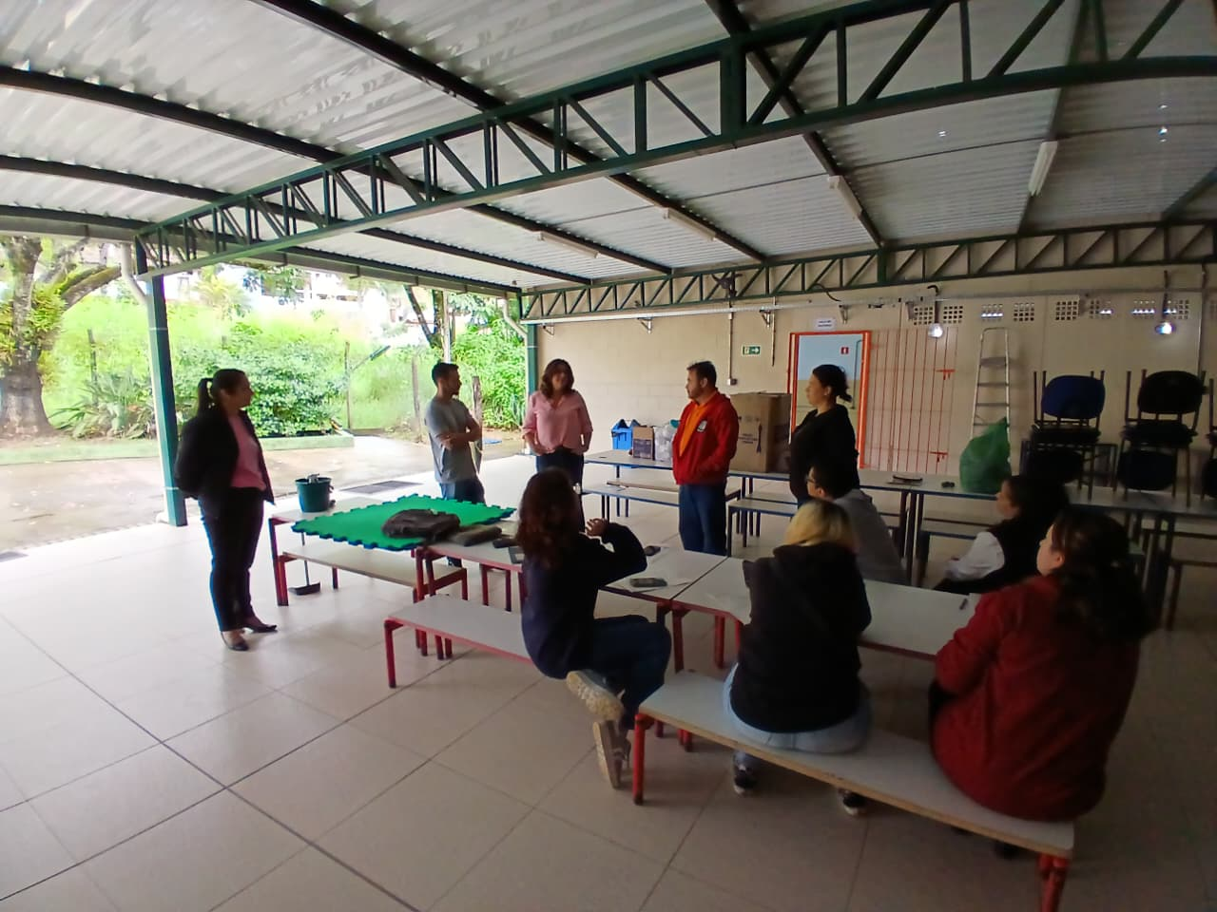 | 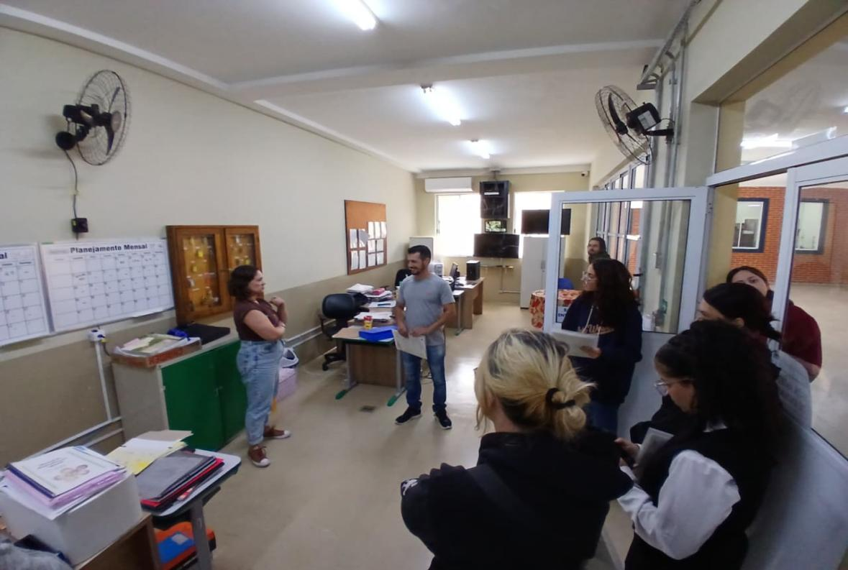
Unidade Escolar: Caieiras | Unidade Escolar: Monjolinho
Atividade: | Atividade:
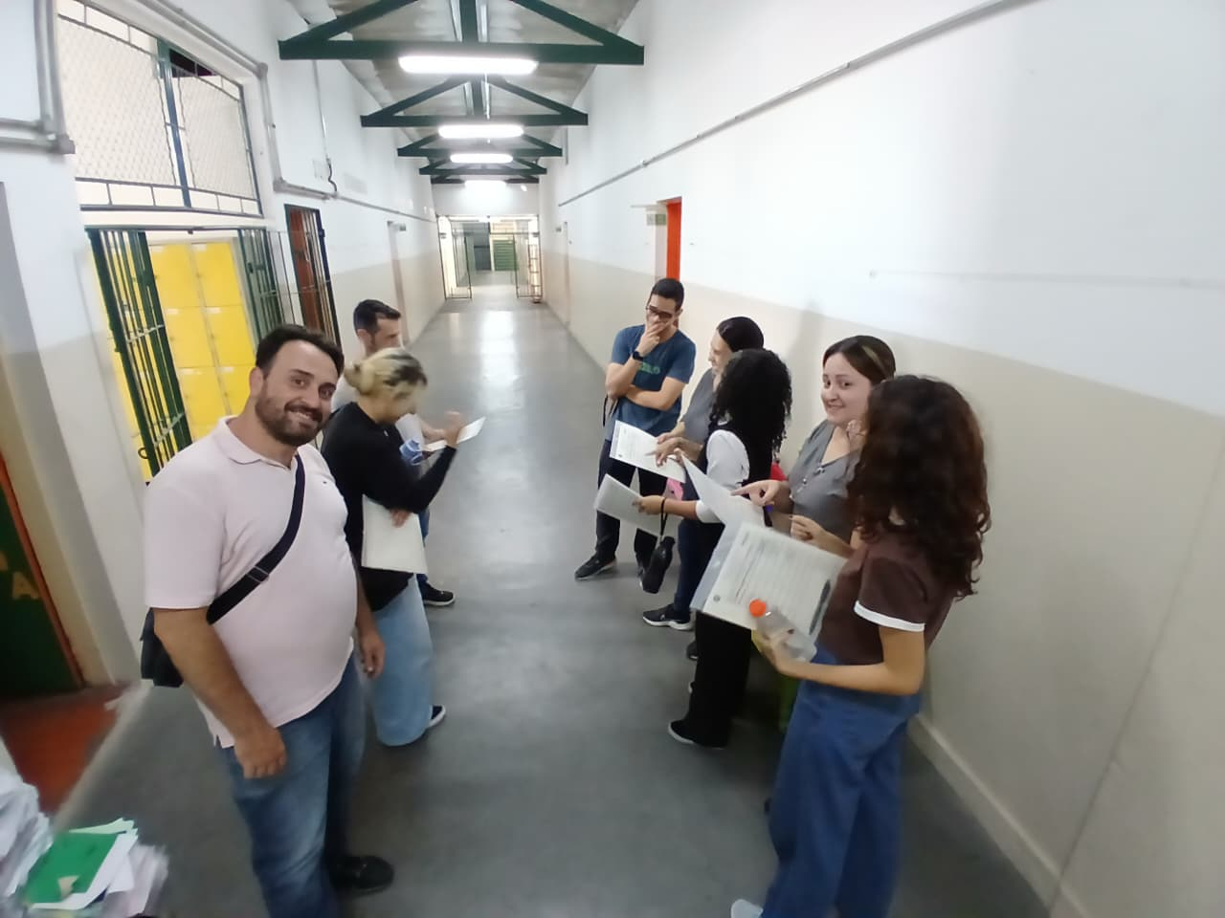 | 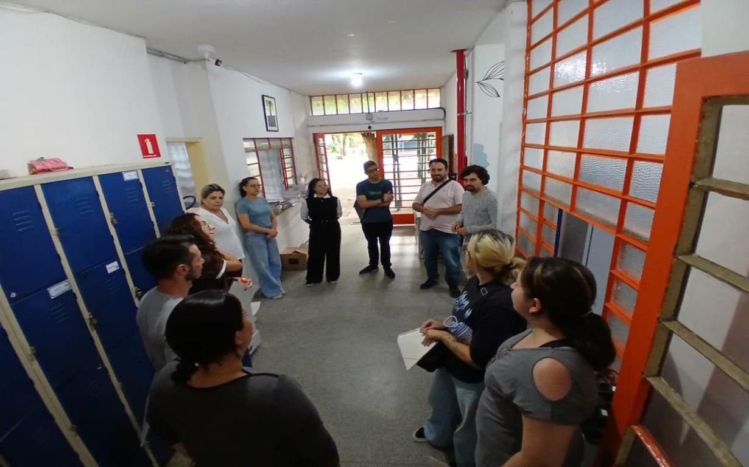
Unidade Escolar: Evaristo | Unidade Escolar: Dr. Quirino
Atividade: | Atividade:
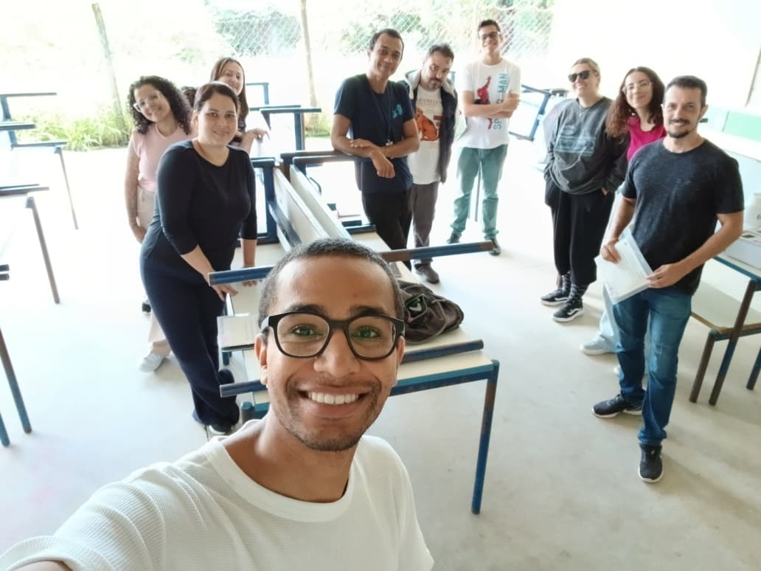 | 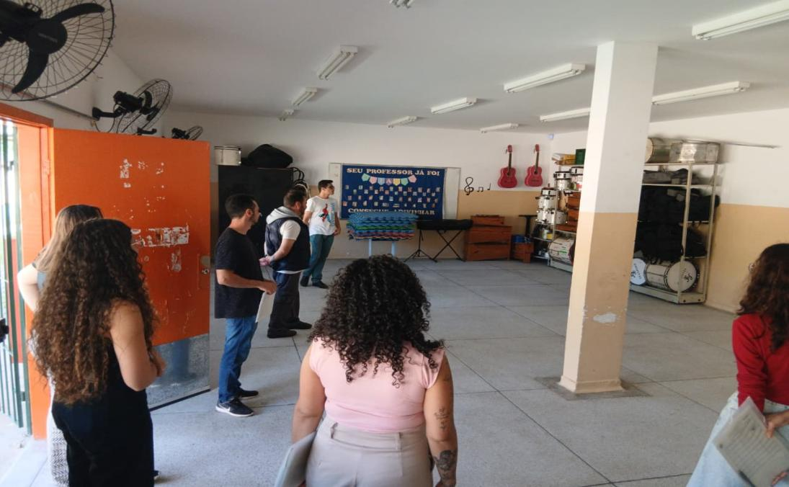
Unidade Escolar: Vila Caetano | Unidade Escolar: Santa Tereza
Atividade: | Atividade:
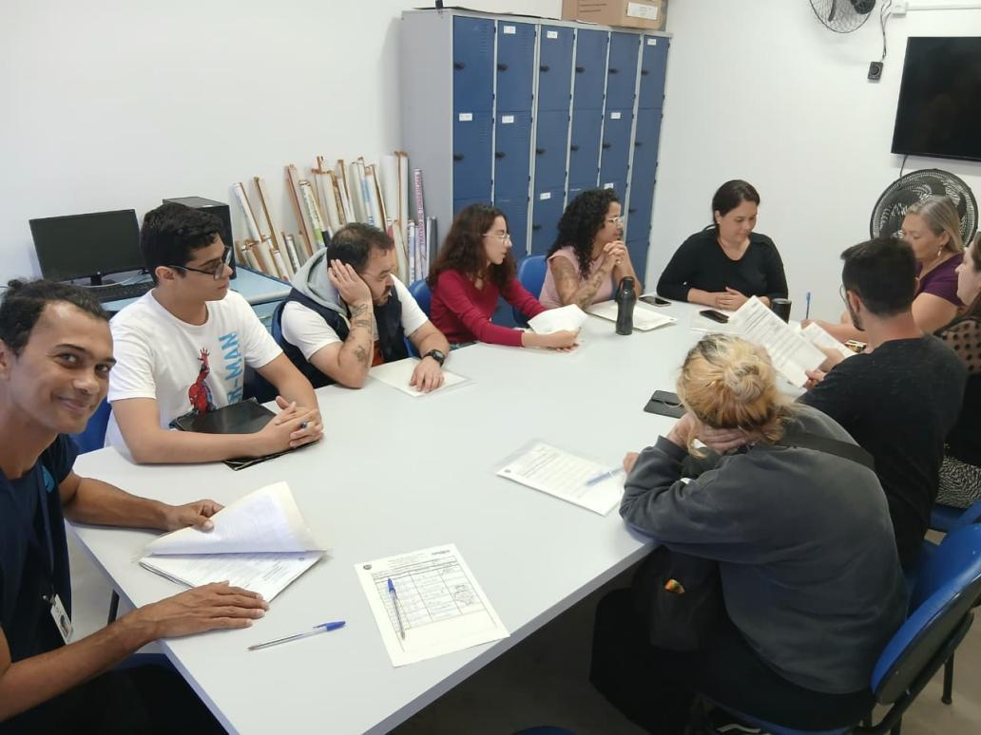 | 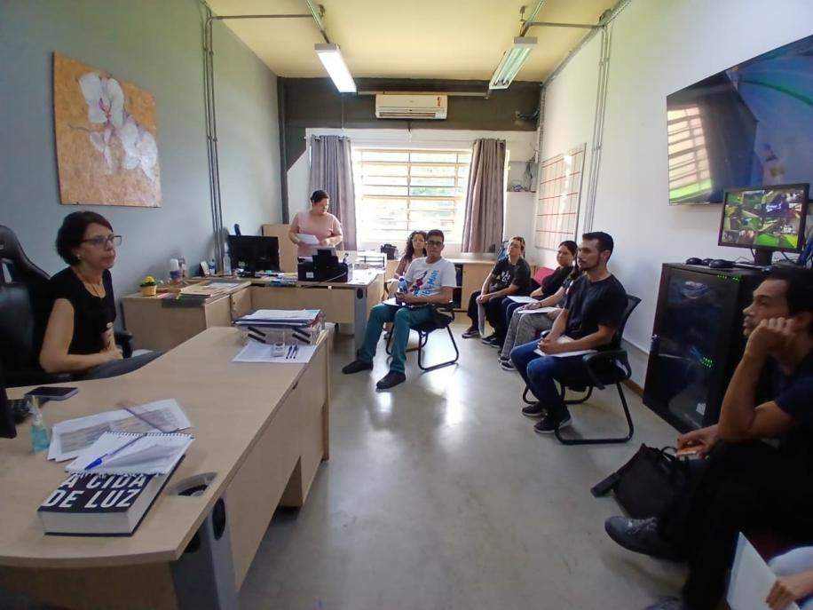
Unidade Escolar: Bela Vista | Unidade Escolar: Sedes
Atividade: | Atividade:
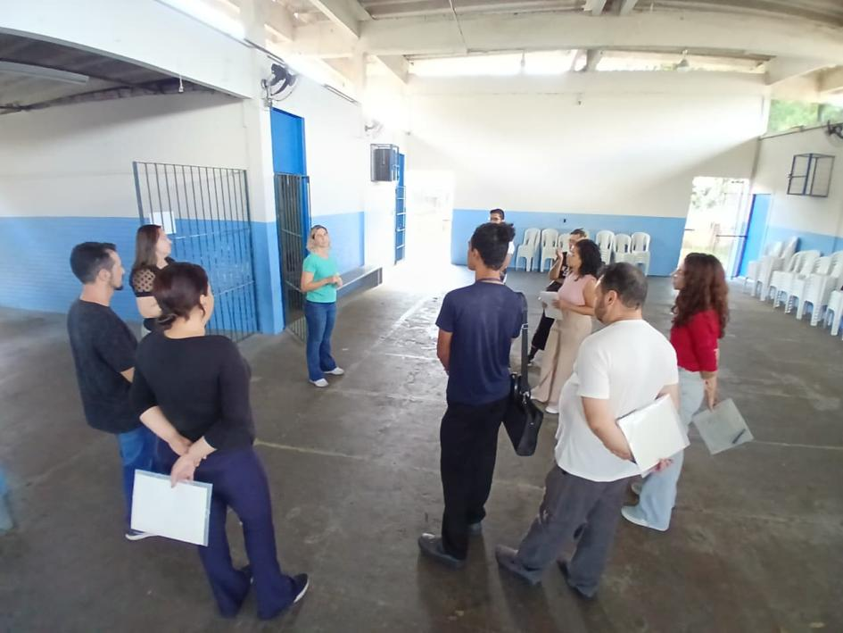 | 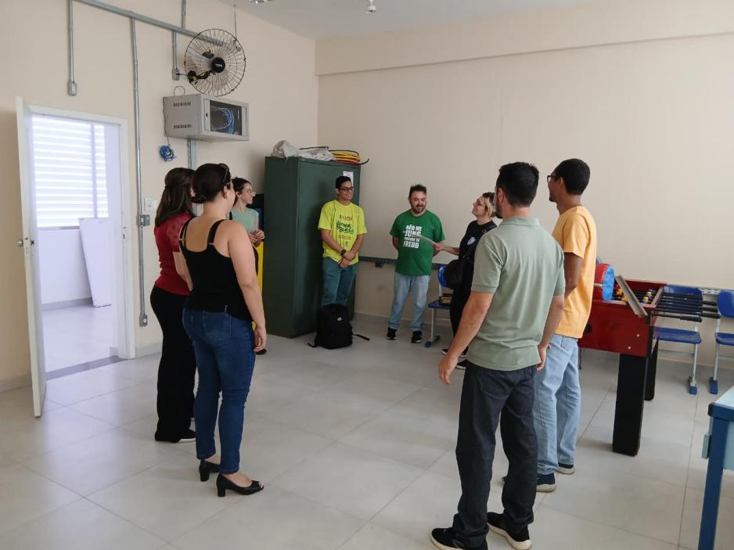
Unidade Escolar: Judith | Unidade escolar: Ezequiel
Atividade: | Atividade:
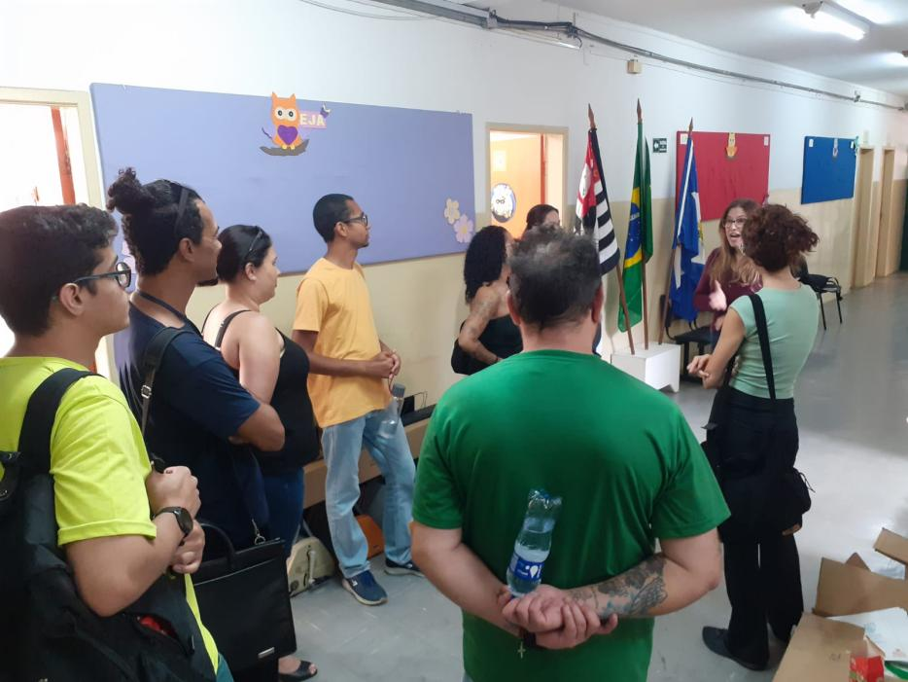 | 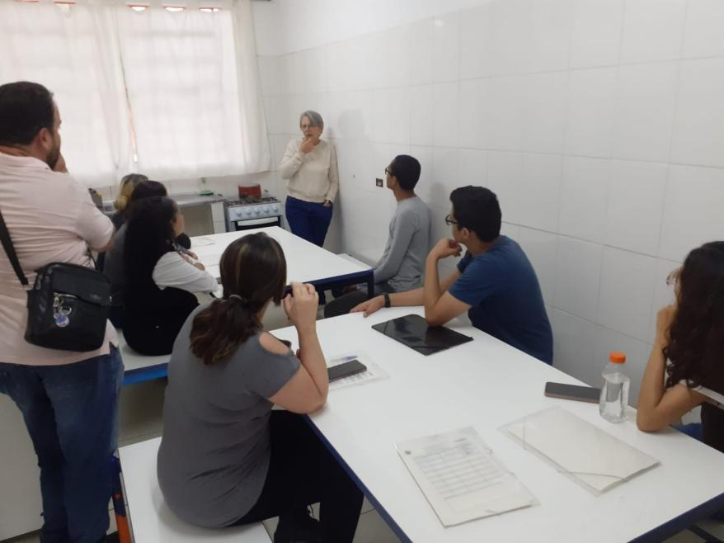
Unidade Escolar: Santa Luzia | Unidade Escolar: UEI Planalto
Atividade: | Atividade:
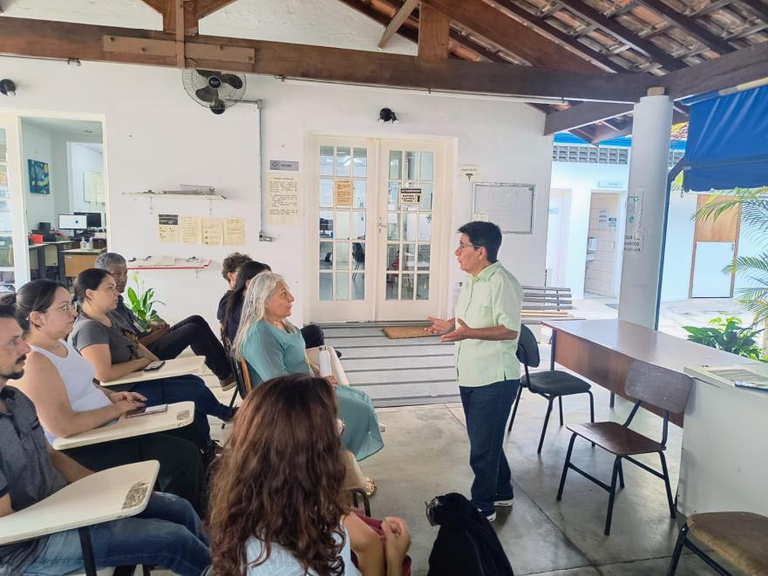 | 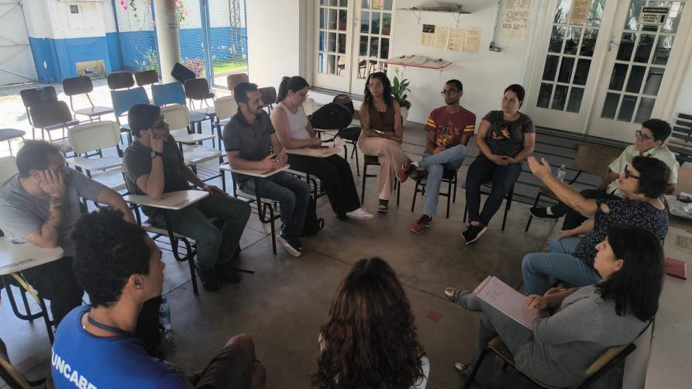
Unidade Escolar: Funcabes | Unidade Escolar: Funcabes
Atividade: | Atividade:
Unidade Escolar: | Unidade Escolar:
Atividade: | Atividade:
Unidade Escolar: | Unidade Escolar:
Atividade: | Atividade:
Unidade Escolar: | Unidade Escolar:
Atividade: | Atividade:
Unidade Escolar: | Unidade Escolar:
Atividade: | Atividade:

- DESCRITIVO DE PROJETOS E ACOMPANHAMENTOS
Quantidade de projetos realizados: |  |  | Áreas envolvidas:
Unidades escolares/ áreas |  | Nomes dos projetos | N° de estudantes participantes |  | N° de profissionais envolvidos | N° de participantes da comunidade
Data | Áreas / objetivos |  |  | Conteúdos

- REGISTRO FOTOGRÁFICO DAS ATIVIDADES DESENVOLVIDAS NOS PROJETOS
Unidade Escolar: | Unidade Escolar:
Atividade: | Atividade:
Unidade Escolar: | Unidade Escolar:
Atividade: | Atividade:
Unidade Escolar: | Unidade Escolar:
Atividade: | Atividade:
Unidade Escolar: | Unidade Escolar:
Atividade: | Atividade:
Unidade Escolar: | Unidade Escolar:
Atividade: | Atividade:
Unidade Escolar: | Unidade Escolar:
Atividade: | Atividade:
Unidade Escolar: | Unidade Escolar:
Atividade: | Atividade:
Unidade Escolar: | Unidade escolar:
Atividade: | Atividade:

